ASSUNTO :. INDICO PARA QUE O DEPARTAMENTO COMPETENTE, QUE SEJA REALIZADO ROÇAGEM E LIMPEZA NA AREA VERDE LOCALIZADA NA PARTE BAIXA DO BAIRRO EUGÊNIO MAZON.

DESPACHO

SALA DAS SESSÕES ____/____/_____

PRESIDENTE DA MESA

INDICAÇÃO Nº , DE 2017

SENHOR PRESIDENTE,
SENHORES VEREADORES,

INDICO ao Exmo Senhor Prefeito Municipal para que o departamento competente, que seja realizado roçagem e limpeza na área verde localizada na parte baixa do Bairro Eugênio Mazon.
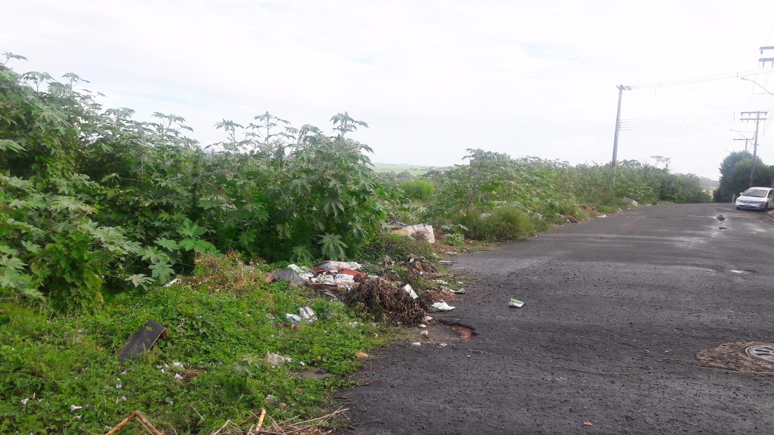

SALA DAS SESSÕES “VEREADOR SANTO RÓTOLLI”, aos 02 de fevereiro de 2017

VEREADOR LUIS ROBERTO TAVARES

